

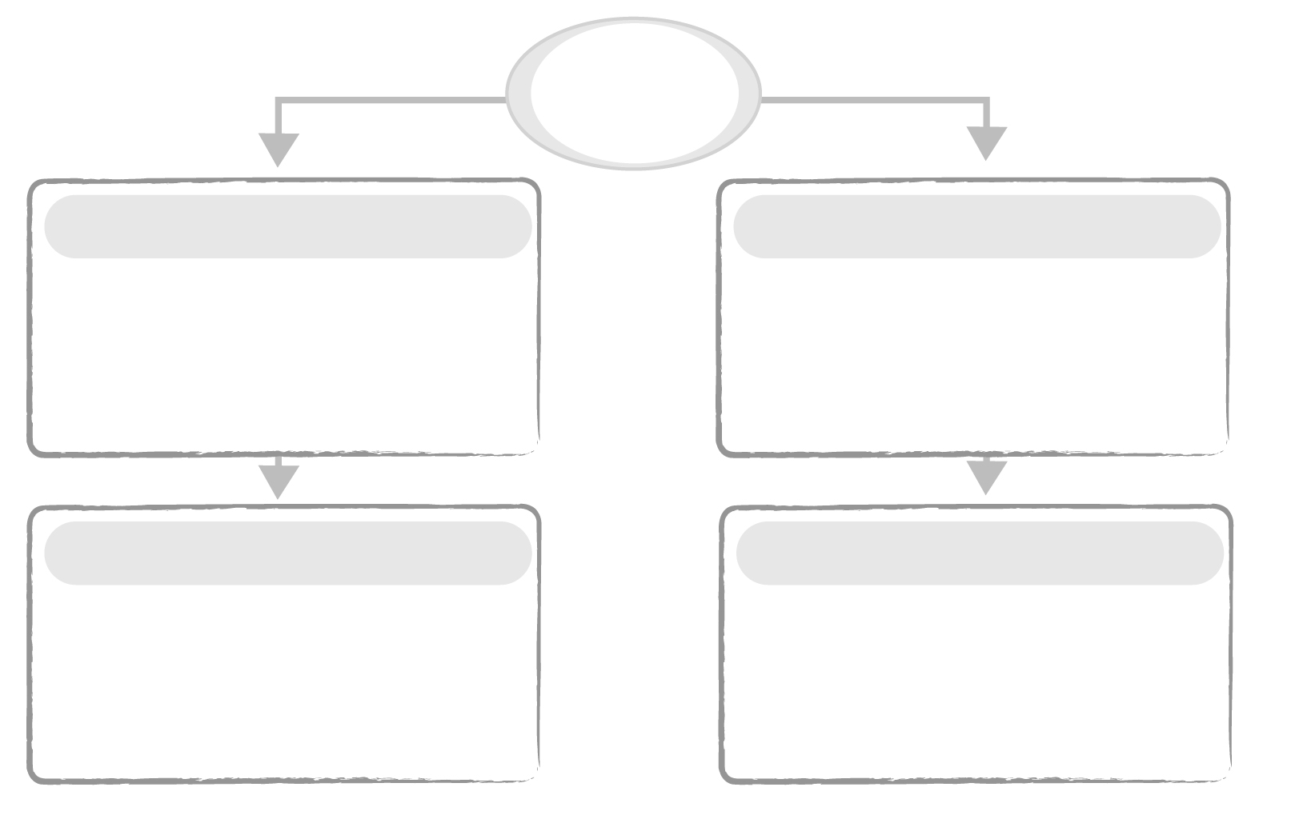


ได้_________คะแนน
คะแนนเต็ม 10 คะแนน
วันที่.............เดือน.......................พ.ศ. ..............
ชื่อ...............................................ชั้น........................เลขที่...................
ชิ้นงานที่ 28 เรื่อง บทบาทของผู้ผลิต
ให้นักเรียนสรุปความรู้เกี่ยวกับบทบาทของผู้ผลิตลงในแผนภาพ
บทบาท
ของผู้ผลิต
บทบาทของผู้ผลิตที่มีคุณภาพ
ผลที่เกิดขึ้น
บทบาทของผู้ผลิตที่ไม่มีคุณภาพ
ผลที่เกิดขึ้น
_____________________________________________________________________________________________
_____________________________________________________________________________________________
_____________________________________________________________________________________________
_____________________________________________________________________________________________

